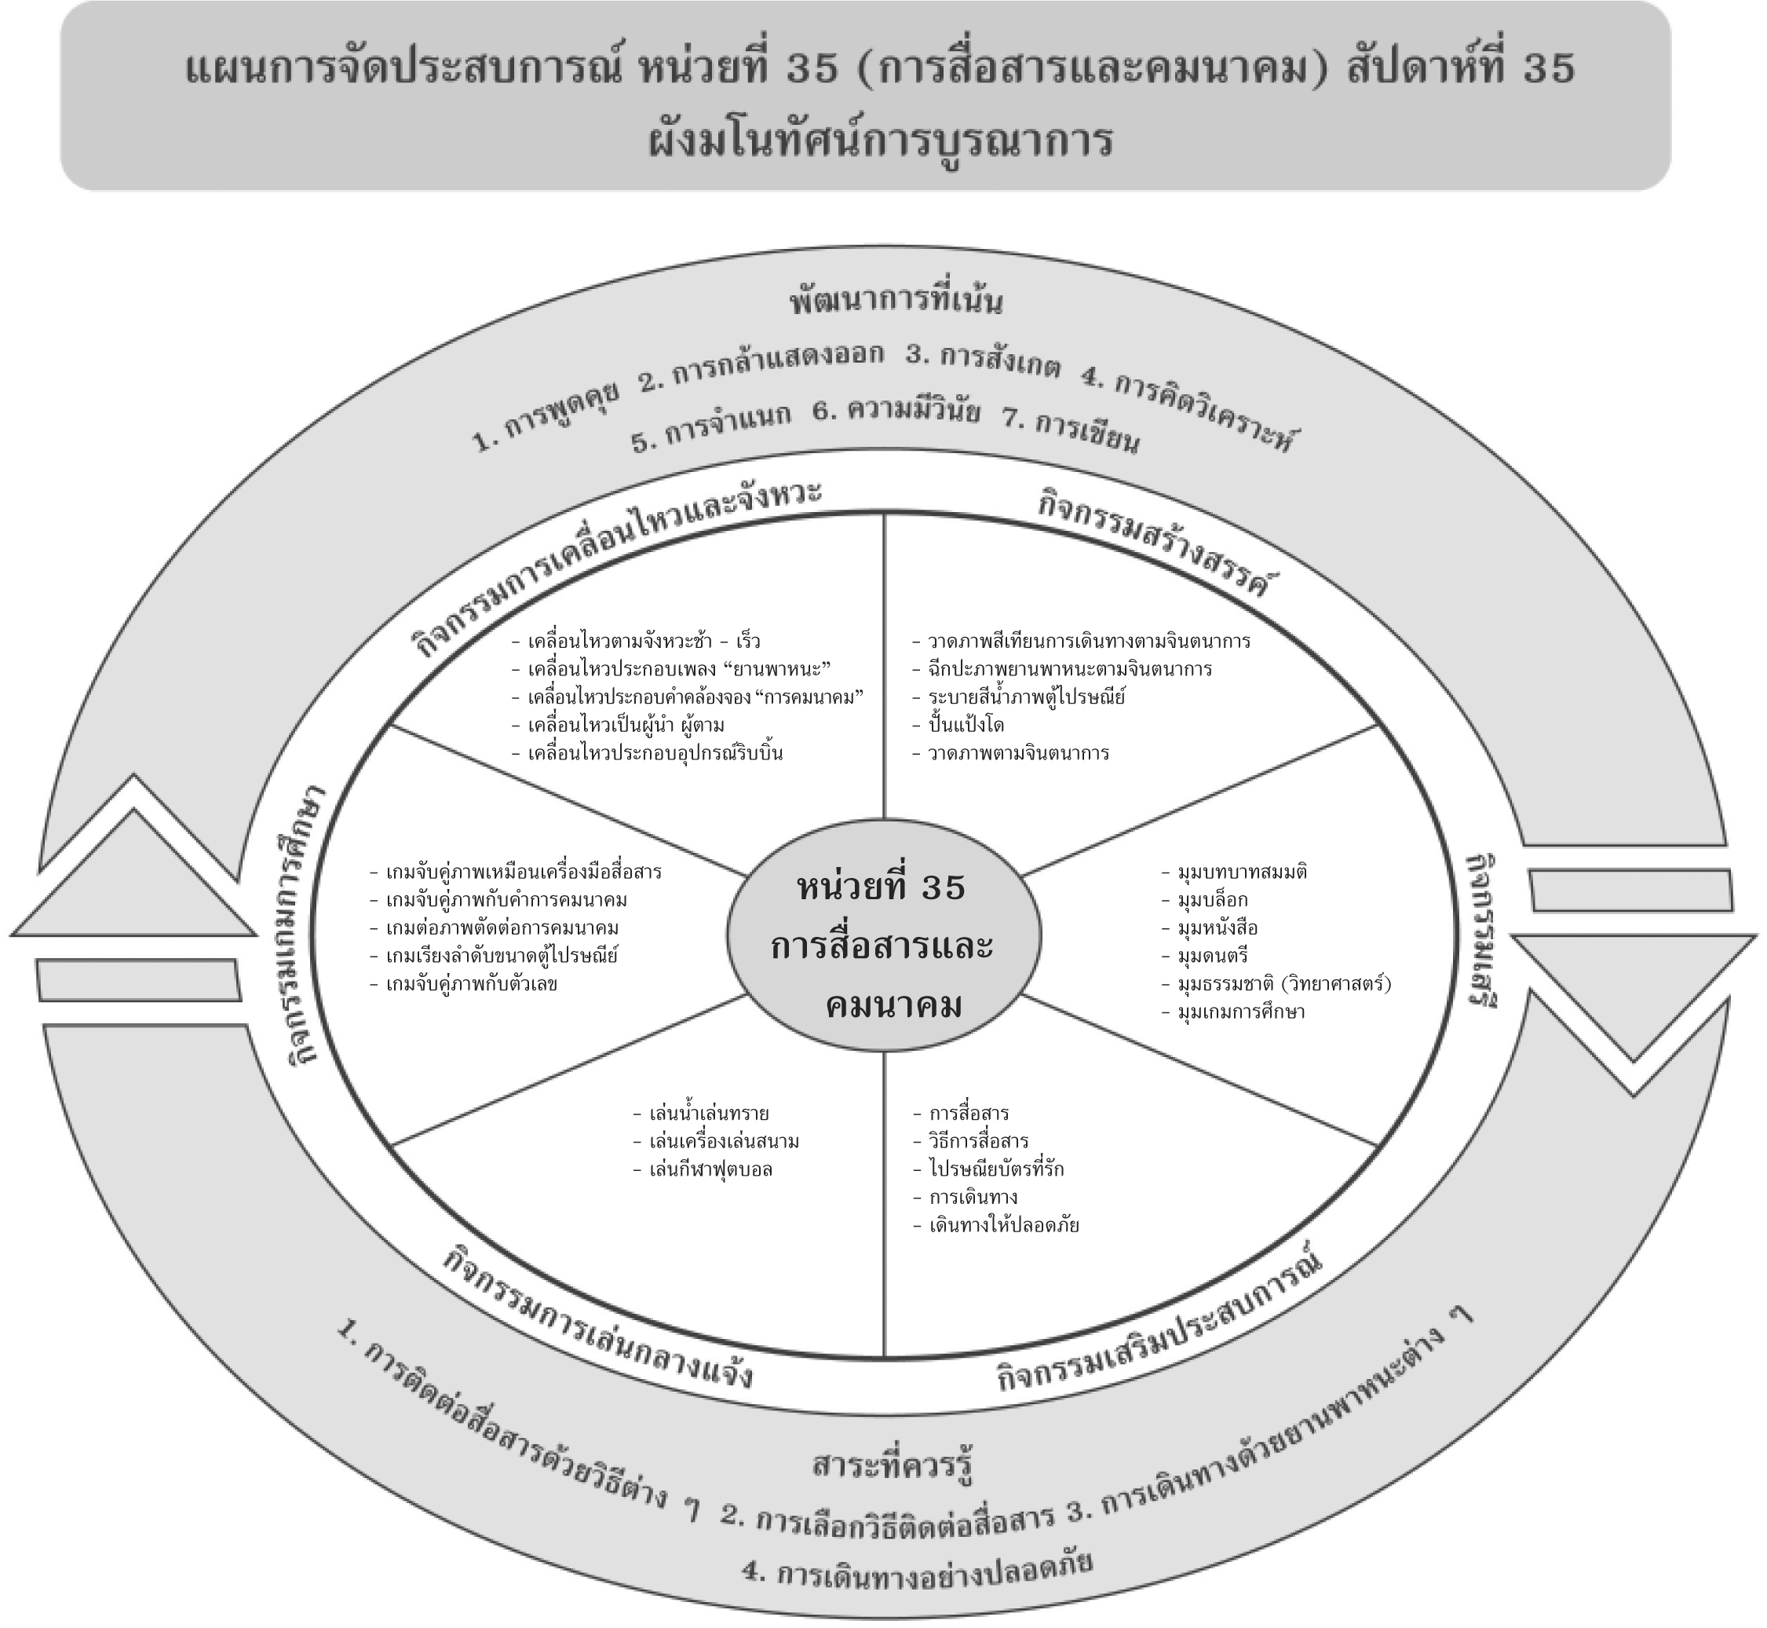
แผนที่ 1 เรื่อง การสื่อสาร วันที่ 1 สัปดาห์ที่ 35 วันที่.............. เดือน.......................................พ.ศ. .............
กิจกรรมการเคลื่อนไหวและจังหวะ | กิจกรรมเสริมประสบการณ์ | กิจกรรมสร้างสรรค์ | กิจกรรมการเล่นกลางแจ้ง
จุดประสงค์การเรียนรู้  1. เคลื่อนไหวส่วนต่าง ๆ ของร่างกายได้  2. ฟังและปฏิบัติตามสัญญาณได้  สาระการเรียนรู้  การติดต่อสื่อสารด้วยวิธีต่างๆ  กิจกรรม  กิจกรรมพื้นฐานให้เด็กเคลื่อนไหวร่างกายไปทั่วบริเวณอย่างอิสระตามจังหวะ เมื่อได้ยินสัญญาณ “หยุด” ให้หยุดทันที  สื่อการเรียนรู้  แทมมารีน  การประเมินผล  สังเกตจากความสนใจและมีความสุขกับศิลปะดนตรีและการเคลื่อนไหวของเด็ก | จุดประสงค์การเรียนรู้  1. สนทนาร่วมกับเพื่อนได้  2. บอกการติดต่อสื่อสารด้วยวิธีต่าง ๆ ได้  3. ทำกิจกรรมร่วมกับเพื่อนได้  สาระการเรียนรู้  การติดต่อสื่อสารด้วยวิธีต่างๆ  กิจกรรม  1. แบ่งเด็กออกเป็นกลุ่มให้เล่นเกม “จับคู่ภาพจำนวน”  2. แจกภาพตัดต่อให้แต่ละกลุ่ม กลุ่มใดทำกิจกรรมเสร็จก่อนให้นำภาพของตนเองออกมาให้เพื่อนดูและร่วมกันสนทนาถึงภาพตัดต่อทีละกลุ่ม  3. เด็กออกมาเล่าประสบการณ์การติดต่อสื่อสารที่ตนเองเคยใช้  4. เด็กทำกิจกรรมในหนังสือกิจกรรมพัฒนาความพร้อมปฐมวัย แบบบูรณาการ อนุบาล 3 เล่ม 2  สื่อการเรียนรู้  1. ภาพการสื่อสาร  2. หนังสือกิจกรรมพัฒนา ความพร้อมปฐมวัยฯ เล่ม 2 (ปสม.)  การประเมินผล  1. สังเกตจากความสนใจเรียนรู้สิ่งต่างๆรอบตัวของเด็ก  2. สังเกตจากการบอกวิธีการสื่อสารแบบต่าง ๆ ของเด็ก  3. ตรวจผลงานของเด็ก | จุดประสงค์การเรียนรู้  1. วาดภาพสีเทียนตามจินตนาการได้  2. บอกชื่อภาพได้  สาระการเรียนรู้  การติดต่อสื่อสารด้วยวิธีต่างๆ  กิจกรรม  1. แบ่งเด็กออกเป็นกลุ่ม แจกสีเทียน กระดาษตามกลุ่มที่แบ่งไว้  2. เด็กวาดภาพด้วยสีเทียนตามจินตนาการร่วมกับเพื่อน  3. เด็กเก็บอุปกรณ์เข้าที่เมื่อเลิกใช้  สื่อการเรียนรู้  1. กระดาษ  2. สีเทียน  การประเมินผล  1. ตรวจผลงานของเด็ก  2. สังเกตจากการร่วมกิจกรรมของเด็ก | จุดประสงค์การเรียนรู้  1. ปฏิบัติตามข้อตกลงในการเล่นได้  2. เล่นร่วมกับเพื่อนได้  สาระการเรียนรู้  การติดต่อสื่อสารด้วยวิธีต่างๆ  กิจกรรม  1. เด็กและครูร่วมกันสนทนาถึงข้อตกลงในการเล่นทรายเล่นน้ำ  2. เด็กเล่นทรายเล่นน้ำตามข้อตกลง  3. เด็กเก็บอุปกรณ์เมื่อเลิกเล่น  สื่อการเรียนรู้  1. บ่อทราย  2. กะละมังน้ำ  3. ของเล่น  การประเมินผล  สังเกตจากการปฏิบัติตามข้อตกลงในการเล่น  ของเด็ก
แผนที่ 2 เรื่อง วิธีการสื่อสาร วันที่ 2 สัปดาห์ที่ 35 วันที่.............. เดือน.......................................พ.ศ. .............
กิจกรรมการเคลื่อนไหวและจังหวะ | กิจกรรมเสริมประสบการณ์ | กิจกรรมสร้างสรรค์ | กิจกรรมเกมการศึกษา
จุดประสงค์การเรียนรู้  1. เคลื่อนไหวส่วนต่าง ๆ ของร่างกายได้  2. ฟังและปฏิบัติตามสัญญาณได้  3. เคลื่อนไหวประกอบเพลงยานพาหนะได้  สาระการเรียนรู้  การเลือกวิธีติดต่อสื่อสาร  กิจกรรม  1. กิจกรรมพื้นฐาน ให้เด็กเคลื่อนไหวร่างกายไปทั่วบริเวณอย่างอิสระตามจังหวะ เมื่อได้ยินสัญญาณ “หยุด” ให้หยุดทันที  2. เด็กเคลื่อนไหวประกอบเพลง “ยานพาหนะ” ร่วมกับเพื่อน  สื่อการเรียนรู้  1. แทมมารีน  2. เพลง “ยานพาหนะ”  การประเมินผล  สังเกตจากความสนใจและมีความสุขกับศิลปะ  ดนตรีและการเคลื่อนไหวของเด็ก | จุดประสงค์การเรียนรู้  1. สนทนาร่วมกับเพื่อนได้  2. บอกวิธีการสื่อสารที่เร็วที่สุดได้  3. ร่วมกิจกรรมกับเพื่อนได้  สาระการเรียนรู้  การเลือกวิธีติดต่อสื่อสาร  กิจกรรม  1. เด็กและครูดูโทรศัพท์และร่วมกันสนทนาถึงรูปร่างลักษณะของโทรศัพท์ และการติดต่อสื่อสารในรูปแบบต่าง ๆ  2. เด็กดูภาพโทรศัพท์ ตู้ไปรษณีย์ คอมพิวเตอร์ การพูด และร่วมสนทนาถึง ระยะเวลาในการสื่อสารผ่านอุปกรณ์ที่ต่าง ๆ ในการสื่อสาร  3. เด็กบอกวิธีการสื่อสารที่เร็วที่สุด  4. ทำกิจกรรมในหนังสือกิจกรรมพัฒนาความพร้อมปฐมวัย แบบบูรณาการ อนุบาล 3 เล่ม 2  สื่อการเรียนรู้  1. ภาพเครื่องมือการติดต่อสื่อสาร  2. หนังสือกิจกรรมพัฒนา ความพร้อมปฐมวัยฯ  เล่ม 2 (ปสม.)  การประเมินผล  1. สังเกตจากความสนใจเรียนรู้สิ่งต่างๆรอบตัวของเด็ก  2. ตรวจผลงานของเด็ก | จุดประสงค์การเรียนรู้  1. ฉีกปะภาพยานพาหนะตามจินตนาการได้  2. บอกชื่อผลงานได้  3. เก็บอุปกรณ์เข้าที่เมื่อเลิกใช้ได้  สาระการเรียนรู้  การเลือกวิธีติดต่อสื่อสาร  กิจกรรม  1. แบ่งเด็กออกเป็นกลุ่มสนทนาถึงขั้นตอนการฉีกปะกระดาษเป็นรูปยานพาหนะตามจินตนาการ แจกอุปกรณ์ตามกลุ่มที่แบ่ง  2. เด็กทำกิจกรรมการฉีกปะกระดาษเป็นรูปยานพาหนะตามจินตนาการ  3. เด็กเก็บอุปกรณ์หลังจากใช้เสร็จเข้าที่  สื่อการเรียนรู้  1. กระดาษ A4  2. กระดาษสี  3. กาว  การประเมินผล  1. ตรวจผลงานของเด็ก  2. สังเกตจากการเก็บอุปกรณ์ของเด็ก | จุดประสงค์การเรียนรู้  จับคู่ภาพกับคำได้อย่างถูกต้อง  สาระการเรียนรู้  การเลือกวิธีติดต่อสื่อสาร  กิจกรรม  1. เด็กและครูร่วมกันสนทนาถึงวิธีการเล่นเกม “จับคู่ภาพกับคำ”  2. เด็กเล่นเกม “จับคู่ภาพกับคำ”  สื่อการเรียนรู้  เกม “จับคู่ภาพกับคำ”  การประเมินผล  1. ตรวจผลงานของเด็ก  2. สังเกตจากการร่วมกิจกรรมของเด็ก
แผนที่ 3 เรื่อง ไปรษณียบัตรที่รัก วันที่ 3 สัปดาห์ที่ 35 วันที่.............. เดือน.......................................พ.ศ. .............
กิจกรรมการเคลื่อนไหวและจังหวะ | กิจกรรมเสริมประสบการณ์ | กิจกรรมสร้างสรรค์ | กิจกรรมการเล่นกลางแจ้ง
จุดประสงค์การเรียนรู้  1. เคลื่อนไหวส่วนต่างๆ ของร่างกายได้  2. เคลื่อนไหวประกอบคำคล้องจอง  สาระการเรียนรู้  การติดต่อสื่อสารโดยวิธีการส่งจดหมาย  กิจกรรม  1. กิจกรรมพื้นฐาน ให้เด็กเคลื่อนไหวร่างกายไปทั่วบริเวณอย่างอิสระ เมื่อได้ยินสัญญาณ “หยุด” ให้หยุดทันที  2. เด็กเคลื่อนไหวประกอบคำคล้องจอง “คมนาคม”  สื่อการเรียนรู้  1. แทมมารีน  2. คำคล้องจอง “คมนาคม”  การประเมินผล  สังเกตจากความสนใจและมีความสุขกับศิลปะ  ดนตรีและการเคลื่อนไหว | จุดประสงค์การเรียนรู้  1. ร่วมสนทนากับเพื่อนได้  2. บอกถึงการสื่อสารทางไปรษณีย์ได้  3. ร่วมกิจกรรมกับเพื่อนได้  สาระการเรียนรู้  การติดต่อสื่อสารโดยวิธีการส่งจดหมาย  กิจกรรม  1. เด็กเล่นปริศนาคำทาย “ตัวฉันมีกายสีแดงชอบกินจดหมายเป็นอาหาร เด็กๆ รู้ไหม ฉันคือใคร”  2. เด็กและครูร่วมกันเฉลยปริศนาคำทายเป็นตู้ไปรษณีย์สีแดงขนาดจำลองและร่วมกันสนทนาถึงจดหมาย ไปรษณียบัตร  3. เด็กออกมาเล่าประสบการณ์ที่ตนเองเคยส่งจดหมายผ่านตู้ไปรษณีย์  4. เด็กทำกิจกรรมในหนังสือกิจกรรมพัฒนาความพร้อมปฐมวัย แบบบูรณาการ อนุบาล 3 เล่ม 2  สื่อการเรียนรู้  1. ปริศนาคำทาย 2. ตู้ไปรษณีย์จำลอง  3. หนังสือกิจกรรมพัฒนา ความพร้อมปฐมวัย ฯ  เล่ม 2 (ปสม.)  การประเมินผล  1. สังเกตจากความสนใจเรียนรู้สิ่งต่าง ๆ รอบตัวของเด็ก  2. ตรวจผลงานของเด็ก | จุดประสงค์การเรียนรู้  1. ระบายสีน้ำภาพตู้ไปรษณีย์ได้  2. บอกชื่อผลงานได้  3. เก็บอุปกรณ์เข้าที่เมื่อใช้ได้  สาระการเรียนรู้  การติดต่อสื่อสารโดยวิธีการส่งจดหมาย  กิจกรรม  1. แบ่งเด็กออกเป็นกลุ่มและร่วมสนทนาถึงวิธีการระบายสีน้ำภาพตู้ไปรษณีย์  2. เด็กระบายสีน้ำภาพตู้ไปรษณีย์  3. เด็กเก็บอุปกรณ์เข้าที่เมื่อเลิกใช้  สื่อการเรียนรู้  1. ภาพตู้ไปรษณีย์  2. พู่กัน  3. สีน้ำ  การประเมินผล  1. ตรวจผลงานของเด็ก  2. สังเกตจากการร่วมกิจกรรมของเด็ก | จุดประสงค์การเรียนรู้  ปฏิบัติตามข้อตกลงในการเล่น เครื่องเล่นสนามได้  สาระการเรียนรู้  การติดต่อสื่อสารโดยวิธีการส่งจดหมาย  กิจกรรม  1. เด็กและครูร่วมกันสนทนาถึงการเล่นเครื่องเล่นสนามอย่างปลอดภัย  2. เด็กเล่นเครื่องเล่นสนามร่วมกับเพื่อน  สื่อการเรียนรู้  เครื่องเล่นสนาม  การประเมินผล  สังเกตจากการปฏิบัติตามข้อตกลงในการเล่นของเด็ก
แผนที่ 4 เรื่อง การเดินทาง วันที่ 4 สัปดาห์ที่ 35 วันที่.............. เดือน.......................................พ.ศ. .............
กิจกรรมการเคลื่อนไหวและจังหวะ | กิจกรรมเสริมประสบการณ์ | กิจกรรมสร้างสรรค์ | กิจกรรมเสรี
จุดประสงค์การเรียนรู้  1. เคลื่อนไหวส่วนต่าง ๆ ของร่างกายได้  2. ฟังและปฏิบัติตามสัญญาณได้  3. ปฏิบัติตนเป็นผู้นำ ผู้ตามได้  สาระการเรียนรู้  การเดินทางด้วยยานพาหนะต่างๆ  กิจกรรม  1. กิจกรรมพื้นฐาน ให้เด็กเคลื่อนไหวร่างกายไปทั่วบริเวณอย่างอิสระ เมื่อได้ยินสัญญาณ “หยุด” ให้หยุดทันที  2. เด็กปฏิบัติกิจกรรมผู้นำ ผู้ตามทำท่ากายบริหาร  สื่อการเรียนรู้  แทมมารีน  การประเมินผล  สังเกตจากความสนใจและมีความสุขกับศิลปะดนตรีและการเคลื่อนไหว | จุดประสงค์การเรียนรู้  1. ร่วมสนทนากับเพื่อนได้  2. เลือกใช้ยานพาหนะในการเดินทางได้  3. ทำกิจกรรมร่วมกับเพื่อนได้  สาระการเรียนรู้  การเดินทางด้วยยานพาหนะต่างๆ  กิจกรรม  1. เด็กและครูร่วมกันร้องเพลง “ยานพาหนะ” พร้อมทำท่าทางประกอบเพลง “ยานพาหนะ”  2. เด็กและครูร่วมกันสนทนาถึงการใช้ยานพาหนะแบบต่างๆ และการเลือกใช้ยานพาหนะในการเดินทาง  3. เด็กทำกิจกรรมในหนังสือกิจกรรมพัฒนาความพร้อมปฐมวัย แบบบูรณาการ อนุบาล 3 เล่ม 2  สื่อการเรียนรู้  1. ภาพการเดินทางด้วยยานพาหนะชนิดต่างๆ  2. หนังสือกิจกรรมพัฒนา ความพร้อมปฐมวัย ฯ  เล่ม 2 (ปสม.)  การประเมินผล  1. สังเกตจากความสนใจ เรียนรู้สิ่งต่างๆ รอบตัวของเด็ก  2. สังเกตจากการเลือกใช้ยานพาหนะในการเดินทางของเด็ก  3. ตรวจผลงานของเด็ก | จุดประสงค์การเรียนรู้  1. ปั้นแป้งโดตามจินตนาการได้  2. บอกชื่อผลงานได้  3. เก็บอุปกรณ์เข้าที่เมื่อใช้  สาระการเรียนรู้  การเดินทางด้วยยานพาหนะต่างๆ  กิจกรรม  1. แบ่งเด็กออกเป็นกลุ่ม แจกอุปกรณ์แป้งโดและแผ่นรองตามกลุ่มที่แบ่ง  2. เด็กปั้นแป้งโดตามจินตนาการ  3. เด็กเก็บอุปกรณ์เข้าที่เมื่อใช้เสร็จ  สื่อการเรียนรู้  1. แป้งโด  2. แผ่นรอง  3. แม่พิมพ์  การประเมินผล  1. ตรวจผลงานของเด็ก  2. สังเกตจากการเก็บอุปกรณ์ของเด็ก | จุดประสงค์การเรียนรู้  1. ปฏิบัติตามข้อตกลงในการเล่นตามมุมได้  2. เล่นร่วมกับเพื่อนได้  สาระการเรียนรู้  การเดินทางด้วยยานพาหนะต่างๆ  กิจกรรม  1. เด็กและครูร่วมกันสนทนาถึงวิธีการเล่นตามมุมต่างๆ ภายในห้องเรียน  2. เด็กเล่นตามมุมภายในห้องเรียนอย่างอิสระ  สื่อการเรียนรู้  มุมประสบการณ์ต่างๆภายในห้องเรียน  การประเมินผล  สังเกตจากการปฏิบัติตามข้อตกลงในการเล่นของเด็ก
แผนที่ 5 เรื่อง เดินทางให้ปลอดภัย วันที่ 5 สัปดาห์ที่ 35 วันที่.............. เดือน.......................................พ.ศ. ...........
กิจกรรมการเคลื่อนไหวและจังหวะ | กิจกรรมเสริมประสบการณ์ | กิจกรรมสร้างสรรค์ | กิจกรรมเกมการศึกษา
จุดประสงค์การเรียนรู้  1. เคลื่อนไหวส่วนต่าง ๆ ของร่างกายได้  2. เคลื่อนไหวประกอบอุปกรณ์ริบบิ้นได้  สาระการเรียนรู้  การเดินทางอย่างปลอดภัย  กิจกรรม  1. กิจกรรมพื้นฐาน ให้เด็กเคลื่อนไหวร่างกายไปทั่วบริเวณอย่างอิสระเมื่อได้ยินสัญญาณ “หยุด” ให้หยุดทันที  2. เด็กเคลื่อนไหวประกอบอุปกรณ์ริบบิ้นตามจินตนาการ  สื่อการเรียนรู้  1. แทมมารีน  2. ริบบิ้น  การประเมินผล  สังเกตจากความสนใจและมีความสุขกับศิลปะดนตรีและการเคลื่อนไหว | จุดประสงค์การเรียนรู้  1. ร่วมสนทนากับเพื่อนได้  2. บอกข้อควรปฏิบัติในการเดินทางได้  3. ร่วมกิจกรรมกับเพื่อนได้  สาระการเรียนรู้  การเดินทางอย่างปลอดภัย  กิจกรรม  1. เด็กดูภาพการเกิดอุบัติเหตุจากการไม่ใช้สะพานลอยและร่วมกันสนทนาถึงการเดินทางโดยปลอดภัย  2. ตัวแทนเด็กออกมาเล่าถึงการเดินทางโดยปลอดภัยของตนเอง  3. เด็กดูภาพข้อควรปฏิบัติในการเดินทางและร่วมกันสนทนาซักถามแลกเปลี่ยนข้อคิดเห็น  4. เด็กทำกิจกรรมในหนังสือกิจกรรมพัฒนาความพร้อมปฐมวัย แบบบูรณาการ อนุบาล 3 เล่ม 2  สื่อการเรียนรู้  1. ภาพ “อุบัติเหตุจากการข้ามถนนโดยไม่ใช้  ทางม้าลาย”  2. หนังสือกิจกรรมพัฒนา ความพร้อมปฐมวัยฯ  เล่ม 2 (ปสม.)  การประเมินผล  1. สังเกตจากความสนใจเรียนรู้สิ่งต่างๆรอบตัวของเด็ก  2. การบอกข้อควรปฏิบัติ ในการเดินทางของเด็ก | จุดประสงค์การเรียนรู้  1. วาดภาพการคมนาคมตามจินตนาการได้  2. บอกชื่อผลงานได้  3. เก็บอุปกรณ์เข้าที่ได้  สาระการเรียนรู้  การเดินทางอย่างปลอดภัย  กิจกรรม  1. แบ่งเด็กออกเป็นกลุ่มแจกสีเทียนและกระดาษตามกลุ่มที่แบ่ง  2. เด็กวาดภาพสีเทียนการคมนาคมตามจินตนาการ  3. เด็กเก็บอุปกรณ์เข้าที่เมื่อเลิกใช้  สื่อการเรียนรู้  1. สีเทียน  2. กระดาษ A4  การประเมินผล  1. ตรวจผลงานของเด็ก  2. สังเกตจากการเก็บอุปกรณ์ของเด็ก | จุดประสงค์การเรียนรู้  จับคู่ภาพกับตัวเลขได้  สาระการเรียนรู้  การเดินทางอย่างปลอดภัย  กิจกรรม  1. เด็กและครูร่วมกันสนทนาถึงวิธีการเล่นเกม “จับคู่ภาพกับตัวเลข”  2. เด็กเล่นเกม “จับคู่ภาพกับตัวเลข”  สื่อการเรียนรู้  เกม “จับคู่ภาพกับตัวเลข”  การประเมินผล  1. ตรวจผลงานของเด็ก  2. สังเกตจากการร่วมกิจกรรมของเด็ก

แบบบันทึกผลการประเมินพัฒนาการ
หน่วยที่ 35 เรื่อง การสื่อสารและคมนาคม
ชื่อ...............................................................................ชั้น...................เลขที่...................วันที่ประเมิน................................................
พัฒนาการด้านอารมณ์-จิตใจ
รายการประเมิน | ผลการประเมิน
รายการประเมิน | ดี | พอใช้ | ปรับปรุง
1. มีความมั่นใจในตนเอง กล้าคิด กล้าพูด
2. กล้านำเสนอความคิด แปลกใหม่และกล้าแสดงออก

พัฒนาการด้านร่างกาย
รายการประเมิน | ผลการประเมิน
รายการประเมิน | ดี | พอใช้ | ปรับปรุง
1. เคลื่อนไหวร่างกายประกอบเพลง“ยานพาหนะ” ได้
2. เคลื่อนไหวร่างกายประกอบอุปกรณ์ริบบิ้นได้
3. เคลื่อนไหวร่างกายในการเตะลูกฟุตบอล
เข้าประตูได้

พัฒนาการทางสังคม
รายการประเมิน | ผลการประเมิน
รายการประเมิน | ดี | พอใช้ | ปรับปรุง
1. เก็บอุปกรณ์ในการเล่นเข้าที่เมื่อเล่นเสร็จ
แล้วได้
2. ปฏิบัติตามกฎ กติกา ในการเล่นกีฬาได้

พัฒนาการด้านสติปัญญา
รายการประเมิน | ผลการประเมิน
รายการประเมิน | ดี | พอใช้ | ปรับปรุง
1. บอกการติดต่อสื่อสารด้วยวิธีต่างๆได้

2. บอกวิธีการสื่อสารด้วยวิธีที่เร็วที่สุดได้
3. บอกวิธีการสื่อสารทางไปรษณีย์ได้

เกณฑ์การประเมิน
ระดับคุณภาพดี พฤติกรรมที่สามารถทำได้อย่างมั่นคง แม่นยำ
ระดับคุณภาพพอใช้ พฤติกรรมที่สามารถทำได้แต่ยังไม่มั่นคง แม่นยำเท่าที่ควร
ระดับคุณภาพดีปรับปรุง พฤติกรรมที่สามารถทำได้บางส่วน ควรได้รับ
การส่งเสริมมากขึ้น

ข้อเสนอแนะของผู้ปกครอง
.........................................................................................
.........................................................................................
.........................................................................................
.........................................................................................

ข้อเสนอแนะของครู
.........................................................................................
.........................................................................................
.........................................................................................
.........................................................................................

